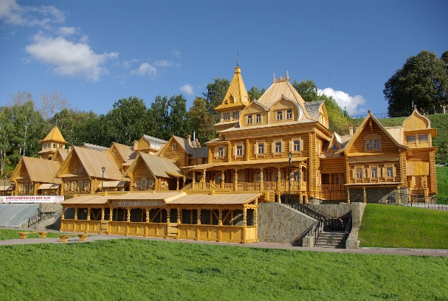 | Первичная профсоюзная организация  Нижегородской областной организации Профессионального союза работников народного образования и науки Российской Федерации в ГБОУ ВО «Нижегородский государственный инженерно-экономический университет»

Городец 04.11.2021 г.

«ПРИГЛАШАЕМ ВАС В СКАЗКУ, ТОЛЬКО НЕ ВЫМЫШЛЕННУЮ,
НАСТОЯЩУЮ - В СТАРИННЫЙ ГОРОД ГОРОДЕЦ НА ВОЛГЕ»

Стоимость: школьник - 1550 руб./взрослый - 1600 руб.

Членам Профсоюза и членам их семей предусмотрена скидка 10%.
Отправление: 08:00ч.- из Н.Новгорода
Отправление: 09:00ч.- из Дзержинска
09:00-10:30ч.- Переезд в г. Городец (путевая информация о городах Н.Новгород, Балахна, Заволжье)
11:00-12:00ч. - Экскурсия в музей «Дом графини Паниной», где вы окунетесь в атмосферу XIX века, проникнитесь завораживающим очарованием старинной барской усадьбы.
Сама Екатерина II пожаловала из дворцовых земель своему фавориту князю Григорию Орлову земли городецкие. Последней владелицей городецкого имения стала графиня Софья Владимировна Панина.
Усадьба Паниных - образец архитектуры деревянного ампира (памятник архитектуры федерального значения). В России таких дворянских усадеб остались единицы.
Музей встретит Вас звуками старинных мелодий. В музыкальной гостиной наряду с красавцем граммофоном и различными патефонами Вас удивит струнный граммофон и музыкальная шкатулка.
О повседневной жизни купцов расскажут старинные весы, безмены и гири. В экспозиции представлено более двухсот разных измерительных приборов и гирь. На выставке «Секреты старинного утюга» представлено более трёхсот экспонатов - всё разнообразие чугунных, наплитных, спиртовых и других утюгов.
Потрясает своей уникальностью коллекция рукописных и старопечатных книг!
Богатая коллекция традиционного русского костюма поможет представить образ зажиточной горожанки, блиставшей в парче и шёлке, золотом шитье
и жемчугах! Без сомнений покорит посетивших выставка старинных часов «Повелители времени»! Часовых дел мастера создавали предметы потрясающей красоты и сложности. Поражает изящество убранства настенных услышать чудесные звуки «повелителей времени», очарование которых всегда будет в моде!
12:00ч. - Экскурсия в музейно-туристический комплекс «Город мастеров». Городецкий «Город мастеров» представляет собой комплекс деревянных сооружений, посвященный истории деревянного зодчества Нижегородской области периода XVI-XIX веков. В этом комплексе представлены разом и роскошный княжеский терем, и деревянные дома зажиточных купцов, и скромные крестьянские избы. Между собой все эти строения соединены переходами.
12:40ч.- Чаепитие с городецким пряником в кафе «Города мастеров» (за доп. плату 100 руб.).
Обзорная экскурсия по старинному центру города Городца. Историческая часть Городца - очень компактная, ее можно обойти быстрым шагом за полчаса. Но стоит ли так торопиться? В Городце спешить не хочется, да и не нужно. Прогуливаясь по его улицам, стоит рассмотреть каждый из домов, настолько они разные, зайти в каждый из многочисленных музеев, ведь в каждом есть своя «изюминка».
Это необычайно красивый город: тихие уютные городецкие улочки, деревянные дома, богатоукрашенные белоснежной резьбой, один краше другого каменные купеческие особняки, вымощенные улицы и кованые фонари. Городец – это своеобразный «музей под открытым небом».
Посетим сквер и смотровую площадку, где находится памятник дважды герою советского союза летчику А.В. Ворожейкину, уроженцу земли Городецкой .
Зайдем в магазин-музей «Городецкий - кладенец», (где можно приобрести городецкие сувениры на всякий вкус и кошелек, медовуху , городецкие пряники).
По желанию можно заехать в Феодоровский монастырь, который является местом хранения чудотворной иконы Феодоровской Божьей Матери и увидеть единственный в России памятник Александру Невскому в образе инока.
15:00ч.- Сбор в авто. Отправление домой

